смоленское областное государственное бюджетное общеобразовательное учреждение «Вяземская школа-интернат для обучающихся
с ограниченными возможностями здоровья»
Ресурсный центр по адаптивной физической культуре
по физической подготовке детей с ОВЗ и детей-инвалидов

Предметом деятельности ресурсного центра является:
- содействие в разработке программ по адаптивной физической культуре для детей с ОВЗ и детей-инвалидов, и выработке рекомендаций по её реализации, на основании исходных данных;
- составление индивидуального плана по физической подготовке;
- комплектование групп детей с ОВЗ для занятий по различным видам спорта.

Основным видом деятельности является:
-обеспечение поэтапного контроля подготовленности занимающихся и на его основе осуществления коррекции процесса занятий адаптивной физической культурой; - проведение занятий индивидуально и в сформированных спортивных группах;
Перечень услуг предоставляемых ресурсным центром:

- осуществление взаимодействия с учреждениями дополнительного образования спортивной направленности, муниципальными дошкольными и общеобразовательными учреждениями ;
- разработка годовых и текущих планов физической и спортивной подготовки занимающихся;
- комплектование групп детей с ОВЗ для занятий по различным видам спорта;
- осуществление информационной, методической и консультативной работы по адаптивной физической культуре для специалистов АФК и родителей детей с ОВЗ;

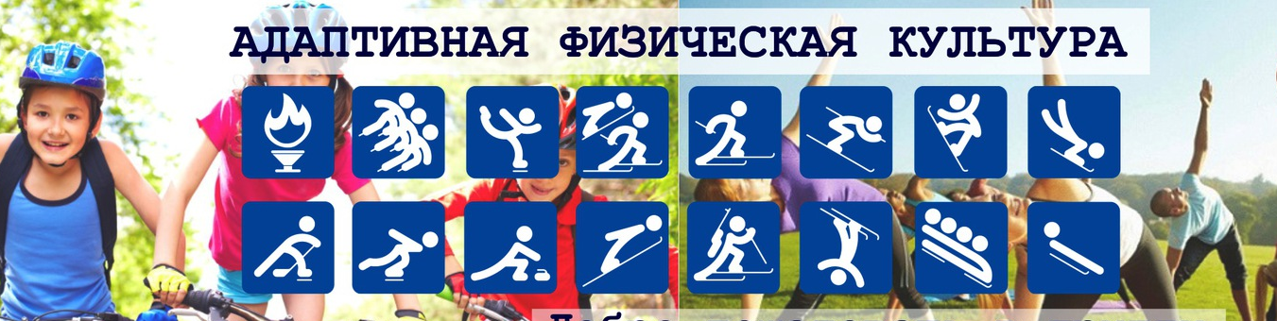
Помощь родителям (законным представителям) и специалистам АФК предоставляется в следующих формах: методическое консультирование и практические занятия

Контактная информация:
Тел.: 8 (48131) 2-98-00
E-mail: shkola29800@yandex.ru
Сайт: http://www.vyazma-7-8.ru

